保密级别：□绝密 £机密 £秘密 R内部公开

铁科院标准包文件设计与部署

成都国铁电气设备有限公司
信息工程部
文档修订记录
版本号 | 修订状态 | 修订内容 | 修订人 | 修订日期 | 审核人 | 审核日期
V1.0 | C | 创建 | 廖泽松 | 2020-5-16
*修订状态：C——创建，A——增加，M——修改，D——删除
目录
1 简介 1
1.1 目的 1
2 设计 2
2.1 文件管理目录 2
2.2 标准包解压后文件目录 3
2.3 整体流程 4
3 配置部署 5
3.1 配置 5

简介

目的
该模块主要负责将sftp共享文件夹中的文件进行处理。为标准包解析服务提供数据。

设计

文件管理目录
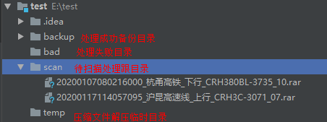

标准包解压后文件目录
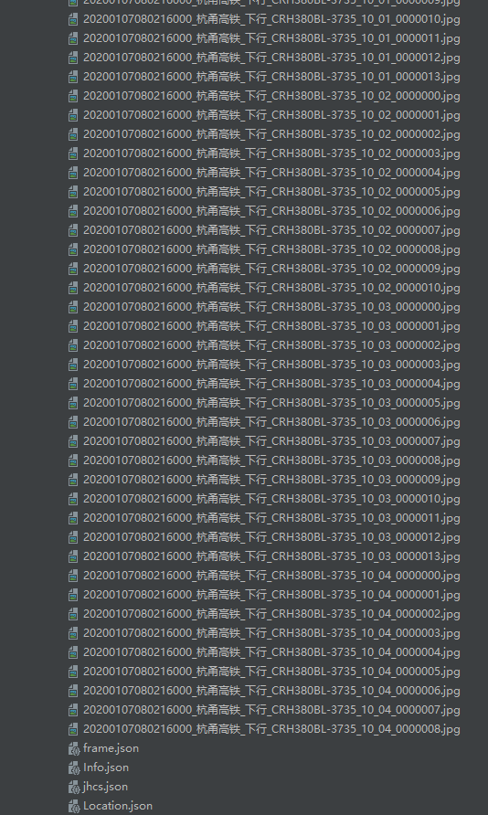

整体流程
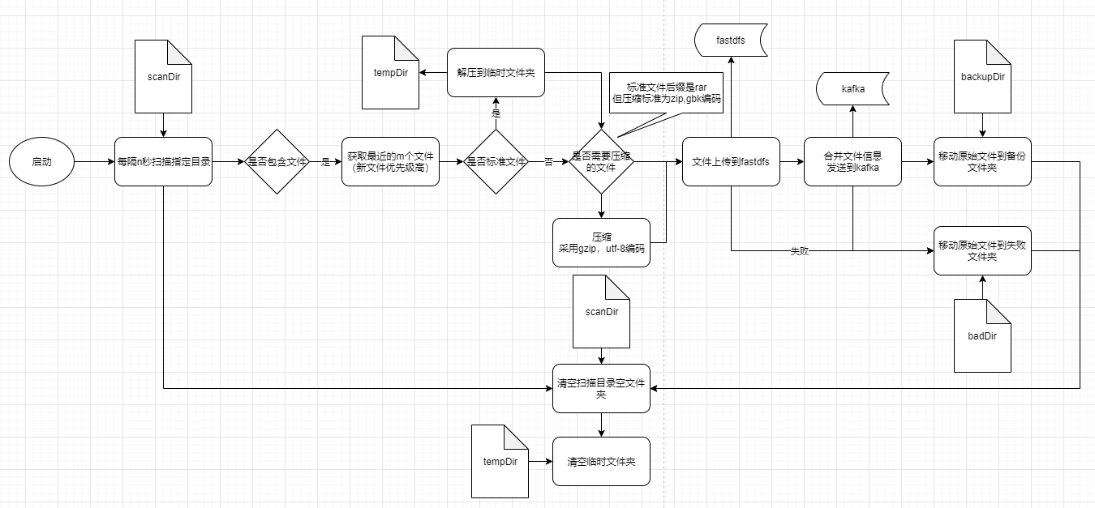

配置部署

配置
按照3c配置加密和中心化要求，核心配置编写在transfer配置中心。
group：FILE_WATCH
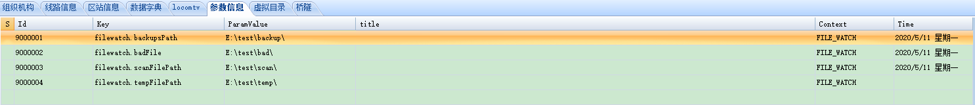
 | 9000001 | filewatch.backupsPath | E:\test\backup\ |  | FILE_WATCH | 2020/5/11 星期一
 | 9000002 | filewatch.badFile | E:\test\bad\ |  | FILE_WATCH | 2020/5/11 星期一
 | 9000003 | filewatch.scanFilePath | E:\test\scan\ |  | FILE_WATCH | 2020/5/11 星期一
 | 9000004 | filewatch.tempFilePath | E:\test\temp\ |  | FILE_WATCH

